Deutschlandpokal der B-Jugend 2007 in Bremerhaven

Ein Bericht von Florian Meier

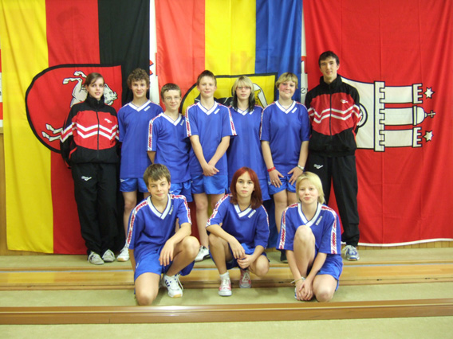
Bremerhaven – Vom 27.10. bis zum 28.10.2007 kämpften in Bremerhaven acht Bundesländer um den Deutschlandpokal im Bohle-Kegeln.

Pünktlich schickten die Landesverbände Berlin, Brandenburg, Bremen, Hamburg, Mecklenburg –Vorpommern , Niedersachsen, Sachsen-Anhalt, und Schleswig-Holstein ihre männlichen Einzelstarter auf die Bahnen.
Dabei erspielte für Mecklenburg- Vorpommern Florian Meier (Grimmen) auf seinen 80 Wurf 524 Holz und holte somit 5 von 8 möglichen Punkten für sein Bundesland. Nach den weiteren 4 Durchgängen ( weibl . Einzel: Stefanie Beyer,
männl. Doppel : Martin Zarbock u. Rainer Brünning, weibl. Doppel: Melanie Peters u. Swantje Grudnik, Mixed: Marie-Kristin Klatt u. Ludger Schütz)
standen auf dem Konto von MV 17 Punkte. Dies ergab nach der ersten Runde leider nur Platz 6.
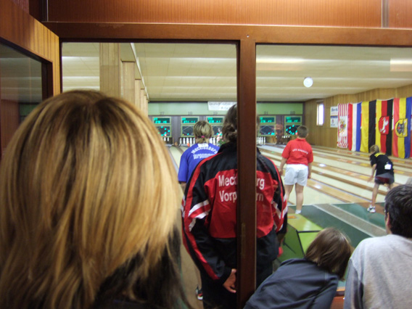
Da in der zweiten Runde um die Plätze 5 bis 8 gekegelt wurde ,war der Traum von einer Medaille geplatzt. Trotzdem gingen die Spieler wieder hoch motiviert auf die Bahnen. Sie feuerten sich gegenseitig an und freuten sich über gefallene Hölzer , als wenn sie doch noch den Sieg holen könnten. So langsam legten die Kegler/innen aus MV ihre Nervosität ab und zeigten ihre gewohnten Leistungen und konnten so die zweite Runde gegen Bremen, Hamburg und Berlin dominieren.
Am Sonntag ging es im Finale nun für MV um den 5. Platz. Diesen wollten die Sportler unbedingt erkämpfen. Vor lauter Aufregung haben die Jungen vergessen , dass die Sommerzeit in der Nacht vom 27.10. zum 28.10.2007
endete. Somit waren sie schon eine Stunde zu früh für den Kampf bereit.
Florian Meier konnte endlich beweisen, dass er nicht nur kegeln ,sondern dass er auch bis zum Schluss kämpfen kann. So stand es nach dem männl. Einzel gegen Bremen 1:0 für MV. Stefanie Beyer musste ihren Punkt leider gegen eine starke Bremerin abgeben. Wieder war es spannend. Es stand 1:1.
Martin Zarbock und Rainer Brünning holten souverän den Punkt für MV.
MV lag wieder in Führung. Das weibl. Doppel musste den Punkt wieder abgeben. Diesmal spielten im weibl. Doppel Melanie Peters u. Marie Kristin Klatt. Sollte sich das Umstellen der Formation etwa nicht gelohnt haben?
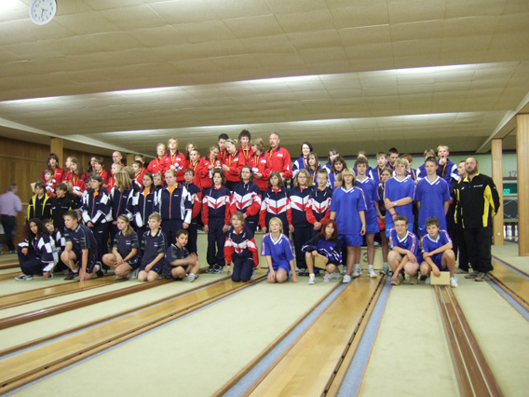
Alle fieberten mit dem Mixed-Paar Swantje Grudnik u. Ludger Schütz mit. Diese ließen sich nicht aus der Ruhe bringen und erspielten für MV das 3:2 gegen Bremen. Somit war der 5. Platz für MV erreicht.

Ein schönes Wettkampfwochenende ging mit der Siegerehrung zu Ende.

Ein Dank geht an die Betreuer Claudia Sponholz , Steffen Ast und Rainer Malz, die bei manchem Wurf Herzflattern bekommen haben.

